|  |  |
| --- | --- |
|  | **Productions intercycles**  Écriture et illustration de poèmes par des groupes d'enfants et adolescents de  - 3/4/5 ans : classe *Orange* de l’école maternelle LEI BIGARRADIE de Vence  - et 14/15 ans : 2°3 du lycée Matisse de Vence  **Professeures :** Mélanie Grimonpont, Sophie Dehorter et Ghislaine Zaneboni |

Les flammes du dragon font fureur

Lorsque vient l’heure

L’heure de la violence arrive

Pour nous emporter vers d’autres rives

Vers d’autres horizons

Sans que nous aperçoive le dragon

Il pourrait nous dire de vive voix

Que rien ne se résoudra

**Chiara, Evana et Rayan**

**Antoine, Gabriel et Thibault**

On court derrière l’amour avec ardeur

Sans savoir où se cache le bonheur

On court tous les jours derrière l’amour

Mais il n’est pas toujours velours

On court derrière l’amour avec fougue

Cependant beaucoup se perdent en route

L’ardeur c’est l’amour

Et l’amour c’est le bonheur

**Clothilde, Laura, Laurence et Léa**

**Camille, Imen, Lalya et Luce**

Eloïse veut sa maman

Loris est toujours en mouvement

Les maternelles sont pleins de vie

On le voit bien à leurs visages qui sourient

A l’école maternelle

On joue à la marelle

Des amis tous en mouvement

En chantant et en dansant

Un peu de vie ici

Retourner à l’école on en a envie

**Clara, Kezyah et Mélodie**

**Eloïse et Loris**

Sourire est un désir

Il faut jouer avec vivacité

Et être vrai en amitié

Les livres ça me fait sourire.

Le karaté ce n’est pas que frapper

C’est une vraie passion innée.

**Améline, Clarisse, Paul et Tom**

**Aristote, Florian et Max**

Ma maman, quand elle me met des claques

Elle prend de l’élan

Et en rigolant

J’ai des bouillonnements

Le matin je mange des fruits,

Ça me donne de l’énergie

Jusqu’à vendredi

Ma maman me balance avec de l’élan…

**Anthony, Dilan et Mathis**

**Lorenzo, Noé et Yaniss**

Quand je te vois,

Mon cœur accélère

Et c’est la joie

Quand je t’aperçois

Tout change en moi

Le son de ta voix

Redynamise tout en moi

**Camille, Claire, Mathilde et Mathias**

**Aurore N, Léonie, Liam et Naélia**

L’ardeur du volcan

C’est sa chaleur extrême

L’ardeur de la passion c’est lorsque malgré les difficultés on s’aime

L’ardeur de la jeunesse c’est Yahia et Payam qui font la course à la récré

L’ardeur de la force, ce n’est pas bien de taper quand on est énervé

**Delphine,Tidiane et Robin**

**Payam et Yahia**

Le sport

C’est bon pour le corps

Marcher courir sauter

C’est bon pour la santé

Judo jujitsu karaté

Abdos fessiers et

Corde à sauter

Le sport pour l’éternité

**Inès, Diego, Marine, Kha-Anne**

**Anwar, Malek**

Télio c’est un petit rigolo

Il ne s’est jamais fait bobo

Télio adore aller au gymnase

Il n’est pas en nage

Je vous présente Marie

Elle est gentille et très jolie

Marie aime le rose

Tous les garçons lui offrent une rose

La dernière c’est Capucine

Elle adore la piscine

Marie et Capucine

Sont très copines

Ils sont pleins de courage

Ils sont effervescence dans l’orage

Ce sont les petites étincelles de Noël

**Jérémie, Clément, Marion,**

**Marie, Capucine, Telio**

|  |  |
| --- | --- |
| Cœur en fleur  Voyageur et songeur | Libérateur de couleurs  Peur de l’agresseur |

Cueilleur de bonheur

Auteur plein d’honneur

Coureur et plongeur

Dessinateur amateur

Cœur en fleur

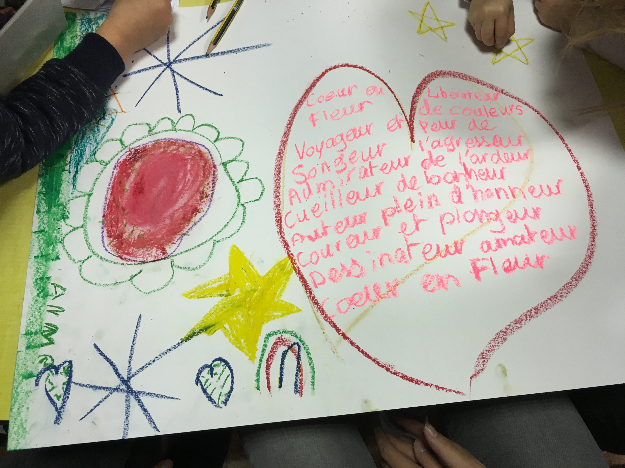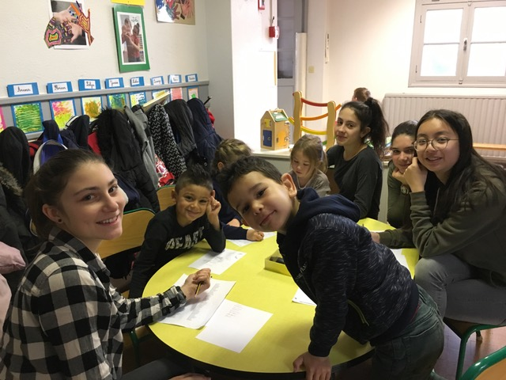

**Delphine, Kha-Anne, Marion, Marine,**

**Anwar, Marie, Capucine**

**Poèmes des 2°3**

Un métier à hauts risques

Je veux être escaladeur

celui qui gravira ton cœur

Plein de froideur

Pour y glisser un peu de chaleur

On s’est rencontré sur *Meetic*

Ça a été épique

Le lendemain on s’est tenu la main

Ce n’est plus vraiment enfantin

Ton ardeur est comme un précepteur

Et dans mon cœur

Tu engendres une belle lueur

Dylan Demian, 2°3

Symphonie

L'ardeur du chœur

Dans le cœur des hommes

Recroquevillé dans un étang

Le groupe unit les voix en chantant.

Chacun s'accorde sans se tromper

Les sons résonnent avec ferveur

Chaleur perçant leurs cœurs

Et si l’un se trompe

L’amour et l’aide qu'ils lui portent

Lui rappellent qu'il est le meilleur.

*

Je survis

Sans cesse le sentiment pesant que l’histoire

Se précipite inévitablement

inexorablement

M’envahit

Et animé d’un ardent désir de freiner

Des deux pieds

pour y remédier

je lutte mais je faiblis.

Alors désespérément j’écris

de la poésie

Comme une pause dans cette vie

Ces quelques mots couchés sur le papier

Comme un remède une évidence

une délivrance

Emporté par la frénésie de la vie

Aspiré par le tourbillon de ma vie

Avalé loin des horreurs de l’actualité

MARTIN ROQUET, 2°3

PASSION INTERMINABLE

L'ardeur qu'on éprouve dans sa passion

c'est comme un combat sans horizon

on ne saura jamais quand elle s’arrête

cette ardeur peut s'éteindre

comme un mégot de cigarette

On dit qu'on s'aime aujourd'hui

pour une histoire sans lendemain

ardeur de deux mariés qui se disent « oui »

et qui s'embrassent main dans la main.

L'ardeur lumière dans l'obscurité

passion chaude émotion

qui lorsque nous la découvrons

nous guide avec ses doigts de fée

La musique est ma passion

ses différents genres affirment ses qualités

jazz classique pour les plus posés

rock et rap pour les plus révoltés

Tidiane DIAGANA, 2°3

je travaille avec ardeur

mais mon esprit se sent ailleurs

il aimerait faire autre chose

comme prendre une pause

cette ardeur brûle en moi

comme une flamme qui tournoie

parfois elle explose

parfois elle s'en va

jamais elle n'ose

Est-elle toujours là

ailleurs j’entends un chœur

qui chante avec ardeur

j’entends les voix pleines de passion

celle qui m'est inconnue au bataillon

Je reprends mes esprits éperdus

Abattu dans un combat peine perdue

Robin Swidersky, 2°3

**Le chemin de la vie**

l'horizon s'approche au fil du temps

sans jamais s'arrêter pour autant

accompagné constamment

d'un feu ardent

ne cherchez pas une fin

un autre chemin

vous finirez

brûlés

appréciez

ces moments

présents

si précieux

et éphémères

la mort

la vie

ce changement de bord

pourvu que personne ne l’envie

vous verrez

le parcours est

plus précieux que

la fin

Kha-Anne TRAN 2nd3

Ardeur

Puissance d'aimer

enthousiasme qui permet d'avancer

Ardeur

Sentiment profond qui arrive on ne sait quand

peu importe l'instant

Pouvant glacer votre sang ou enflammer vos sentiments.

Qu'on soit adulte ou enfant

grand empereur ou simple paysan

Quand l'ardeur vous prend

c'est le commencement

D'une passion sans précédent

Cette statue de marbre sans amour et sans vie

Elle qui emprisonne son amour dans un cœur endormi

C'est pour cela que j'écris pour que ce vide soit comblé,

Pour que personne ne voit l'ardeur comme mot étranger

Maintenant que mon ressenti a été exprimé

Je garde l'ardeur comme force pour éviter le péché

Pour surpasser ses limites et croire en ses capacités

Et profiter de la vie comme chacun peut l'espérer

Mathias Morlot, 2°3

pour nous réchauffer pendant les périodes glaciales

durant les sombres matinées hivernales

tes rayons ardents percent le voile

comme le feu

éclaire les visages aux lèvres gercées

pour éloigner le mauvais temps

qui nous déprime

tes rayons ardents percent le voile

et illuminent nos cœurs

s’aimant ardemment

pour découvrir le monde sous un autre jour

l’apprécier sans se soucier du reste

tes rayons ardents percent le voile

de l’inconscience

permettant à l’altruisme de renaître

pour relayer la Lune

Soleil de nuit

éclairant le pays des rêves

dressant un voile onirique

sur nos yeux endormis

Delphine Leroux, 2°3

*L’irremplaçable*

La nuit

je frissonne

à ne pas pouvoir essayer

Essayer de t’oublier

Je me lève et pense à toi

Tu tournes et tournes dans ma tête

Et tu obstrues mes pensées

Elles sont

De plus en plus noires

Lourdes et Sombres

J’essaye de ne pas commettre

l’irremplaçable

Puis dans mon lit

Je tourne et tourne

Et puis je rêve d’avoir commis

l’irremplaçable

Et je me réveille

L’ardeur que j’y avais mise ne pouvait être fausse

J’ai commis

L’irremplaçable

Un meurtre

Mathilde Doyen, 2°3

Ta présence

Jour nuit

Tu es présente

Au printemps

Lorsque les fleurs s’imposent

Et que Kyoto devient rose

Tu es présente

En été

Lorsque le soleil scintille

Que la mer brille

Tu es présente

En automne

Lorsque les couleurs rouge, jaune et orange se mélangent

Que l’on se laisse emporter comme des anges

Tu es présente

En hiver

Même si la chaleur n’irradie pas à l’extérieur

Mais dans nos cœurs

Tu es présente

Tu remplis nos secondes de bonheur

Ardeur

Claire RAFFIN, 2°3

La fleur

On n'a pas tous le don de l’ardeur

certains se contentent d’agir sans y mettre du cœur

cela ne leur procure pas autant de bonheur

que ceux qui travaillent dur et avec ferveur

Ardeur

La frustration lorsque l'on échoue

cette impression de se retrouver à genoux

essayer réessayer pour voir enfin le travail aboutir

notre enfant ce travail qui nous a fait pleurer et rire

Ardeur

On peut aimer ardemment

l’astre lumineux et la sphère d’argent

continuent leur course si rapidement

pendant que nous aimons passionnément.

Ardeur

Rendez-vous bien compte que l’ardeur

se retrouve dans bien des tâches

comme l’amour ou le travail

Rappelez vous que la plus belle des fleurs

est celle qu’on arrose avec le cœur

Ardeur

Mélodie Oliva, 2°3

L'ardeur peut réveiller de multiples sensations

L'amour la passion une envolée de papillons

Et cette douce vague de chaleur dans le cœur

Qui pour mieux renaître se meurt

Un voyage à travers les sentiments

Un éternel recommencement

Dont il ne faut pas avoir peur

Pour accéder aux joies du bonheur

Ne repoussons plus au lendemain

Et laissons faire le destin

Louna MARIE, 2.3

Où te caches-tu

Mais où est-elle

Où se cache-t-elle

Où est l’ardeur qui réchauffe le cœur

Nous donne la force de trouver le bonheur

On la cherche

On la trouve

Elle se cache dans les sentiments

Leur donnant de l’élan

La voilà l'ardeur perdue

Celle qu’on recherche éperdument

Et qu’on ne trouve pas si aisément

Et pourtant elle est partout

Dans la vie de tous les jours

Diégo REUS, 2°3

Oh douce ardeur

Source de nos plus grandes peurs

Et muse de nos plus belles heures

Faisant frissonner nos cœurs

Que ferait-on sans cette lutte

Sans aucune peur de la chute

On avancerait sans échouer

Sans crainte de tomber

La vie nous impose ces combats

Bien trop de simplicités sinon

On persiste pour réussir on se débat

Mais n’ayez crainte

un peu de cran

Et malgré toutes les horreurs

Vous vaincrez vos peurs

Faites-le avec ardeur

Mathis Dor, 2°3

Maladie amoureuse,

C'est l'hiver je suis en chaleur

Et toi tu es pleine d'ardeur

On s’est rencontré sur un pont

Il y avait plein de garçons

Mais je suis arrivé en cambrioleur

Et j’ai volé ton cœur

J'ai envie de prendre un Spasfon

Parce que dans mon ventre tu mets des papillons

C’est l’heure

L’heure de ne plus avoir peur

Mais de rassembler nos passions

Pour rendre mon frère tonton

Anthony Hullin, 2°3

Je t'ai vu j'ai eu des papillons

Et cet amour devient passion

 Quand ton parfum chatouille mes narines

Mon cœur s'enveloppe de doux velours

Le feu qui brûle en moi

Colore mes joues quand tu es là

Et lorsque je te fais rire

Le son de ta voix résonne en moi

Je me dévoue à t'aimer

Cette distance est lourde

Loin de toi

Je n’y arrive pas

Je ne peux plus te quitter

Tu occupes mes pensées

A longueur de journée

Rester à tes côtés

Pour l’éternité

     Clothilde Collet, 2°3

Tendresse éphémère

Dans le feu de l'ardeur

On retrouve la chaleur

Simple compliment

Enchaînement de sentiments

On ne peut s'en approcher

Sans risquer de se brûler

On accepte avec bravoure

La passion de ce nouvel amour

Puis dans le vent de l'été

Tout s'est envolé

Evana Guenezan, 2°3

*Le poids de l’ardeur*

C'est plein d'ardeur et de rigueur

Que mes sentiments se mélangent

Au gré de vents et des pleurs

Ardeur malheurs et bonheurs

C'est ce que nous apporte sa chaleur

Brûler de son propre dévouement

Récompenser de son empressement

C'est cette passion qui

Soit vous refroidit

Soit vous fait vivre

Laurena Marcucci, 2°3

Un rêve amoureux

L’amour que j’éprouve pour toi

Est une flamme dans tes yeux

Et les sentiments en moi

Sont des rêves amoureux

Mon cœur tous les jours

Te voit près de moi

A rêver du monde moderne

Et ne parler que de toi

Ma vie future n’est pas ma priorité

Car pour moi l’important

C’est de mourir à tes côtés

Mais en attendant je veux me confesser

Me lier à toi

pour chaque saison

Et pour l’éternité

Inès BODART 2°3

Un dessert sucré

La vie est une recette sucrée

Un dessert de nos grands-mères

Lorsque qu’on y goûtait

On ne pouvait plus s’en passer

Un gâteau au sucre vanillé

Qui met du temps pour être préparé

De bons ingrédients

Et quelques sentiments

Parfois elle est ratée

Trop sucrée ou cramée

Mais  avec un peu d’ardeur

On peut la rattraper

Inès BODART, 2°3

L'ardeur d'un travail acharné

est toujours récompensée

par un amour propre

une fois ce sentiment de bonheur accompli

notre corps amolli se remet en quête

d'un bonheur virtuel

qui trouvera alors son repos éternel

Paul Mennechez, 2°3

**Délice des îles**

En amour ne pas faire le sourd

Autrement pas de retour

Dans nos cœurs y-a-t-il de l’ardeur

De blesser il ne faut pas avoir peur

Ravivons le feu d'une relation

Sans qu’il y ait de répercussions

Elle me donne chaud

Son rouge à lèvres me donne de la fièvre

Au naturel elle est beaucoup plus belle

C'est une belle trouvaille

Pour elle j'escaladerai une montagne

Il se peut qu’elle le mérite

Le travail est le fruit de la réussite

Partons d'ici tout de suite…

Rayan Ladhari, 2°3

Les sentiments

il y a plein de sentiments

la gêne l'envie la haine

et le sentiment le plus beau

qui nous offre plein de cadeaux

c’est l'amour

L'ardeur amoureuse est compliquée

c'est ce qui nous rend aveugles

ce qui nous rend jaloux

L’amour qui ne se contrôle pas

c’est ce qui nous conviendra

C’est l’innocent amoureux

qui se réchauffe le cœur

c’est l’ardeur

qui comblera de bonheur

leurs deux âmes d’amoureux

Clarisse Hoedemaker, 2°3

Horizon vacillant

Flamboiement du désir

Passion éphémère

Cœur sourd

Et actes fervents

L’ardeur n’est pas éternelle

Tout comme toi

Fruit de ce travail

Ma trouvaille

Chiara Noto, 2°3

L'ardeur

Le sentiment de vaincre

De se dépasser

Rire ou pleurer

Mais avec passion

Pensant ou rêvant

Que son âme se réveille

se lève

Que son cœur s'illumine ou se voile

Qu'il soit sombre ou vif

Mais que sa nuit ou son jour

Soient couverts d'un soleil

ou d'une étoile d'amour

Tom Gosse,2nd3

Parfaitement imparfait

L’amour est un sentiment incomparable

Quand il est idéal

Ce sentiment peut être détruit

À cause des bêtises de la vie

La chaleur de cette passion est un don

Ton bonheur me fait chaud au cœur

Nos retrouvailles sont le fruit de notre travail

Mon besoin est de ne jamais te voir au loin

Te voir rire me fait sourire

Ouvre-moi ton cœur

Je te comblerai de bonheur

Ma jalousie affirme mon amour inouï

Je t’aimerai à l’infini

Améline Beguin, 2°3

Nice et sa fraîcheur flamboyante

**F**aire de l’ardeur une obsession

**L**aisse un sentiment de passion  
**A**u printemps  
**M**on flamboiement   
**B**ouleverse mon ardeur  
**O**utre que mon cœur

**I**ntérieurement  
**E**ntre l’ardeur et l’amusement

**M**on corps s’exalte, exulte  
**E**t ne pense qu’à

**N**ice et sa mer

**T**out en profitant de ce beau temps

Clément Boronad, 2°3

Cœurs romantiques

**C**haque soir mes pensées sont à toi

**O**utre mes pensées

**E**n te regardant je ressens chacun des battements de mon cœur

**U**n sentiment

**R**onronne dans mon cœur

**S**ourd et intense

**R**ayonne dans ma vie

**O**h délice

**M**ais sache que

**A**ucun ne peut comprendre mon ardeur

**N**i toi ni moi

**T**es parfums me font perdre la raison

**I**rrésistiblement je suis attiré

**Q**uoi de plus troublant

**U**ne chose ou quelqu’un d’unique

**E**t puis je me rapproche jusqu'à te toucher, te déguster

**S**uper American Burger !

Jérémie Benzaquen, 2°3

Amour….

L'ardeur de cette flamme entoure ton cœur

ton cœur qui bat juste pour un être

lui qui hante ton esprit incarne ton bonheur

possessivité qui peut commettre un meurtre

Les sentiments

c'est comme le vent

Tu ne le vois pas mais tu le sens

Cette rage d'amour te coupe du monde

à ne voir que par lui

à penser et rêver de lui chaque seconde

il prend toute l’ampleur de ta vie

Et l'histoire n'est jamais finie

tu penses sans cesse à lui

ton enfant

prend ton sang

Camille Ledrole, 2°3

Le jour

Le soleil levant

Chasse la rosée matinale

Et laisse place aux rayons ardents

Qui réchauffent l’air glacial

Je me rappelle ce jour

Où je t’ai vu

Assis au bord de l’eau

Guettant les alentours

Tes yeux clairs brillaient

Sur le monde

Et éclairaient le chemin

Pour me guider à toi

Toi dont j’ignore le nom

Regarde à travers ces horizons

La couleur des cieux

La même que tes yeux

Clara Martinet, 2°3

Je me lève le matin en imaginant ce que serait demain

Je me questionne je réfléchis mais j’ai peur

Je sais que je n’ai pas mon destin en main

Pourtant malgré ma frayeur

Je sais qu’*elle* sera là pour m’aider

M’épauler, et je pourrais alors m’évader

Je l'associe à l'amour

Glamour et doux comme le velours

Ou encore à la passion

Vive et violente

mais aussi fragile que les ailes d’un papillon

Comme le jour où je t’ai vu

Même si cela m’a prise au dépourvu

Cet instant qui restera gravé dans mon cœur

C’est ma définition de l’ardeur

Léa Frisina, 2°3

Vivre et Mourir

**V**ivez votre vie

**I**nlassablement avec allégresse et plaisirs

**V**otre cœur doit brûler à n'en plus finir

**R**ien que de l'amour pour vos proches et amis

**E**st-ce dont cela l'ardeur de la vie

**M**ais lorsque la faucheuse viendra

**O**u lorsque votre heure sonnera

**U**ne ardeur brûlera toujours face à votre fin

**R**estez avec ceux qui tendent la main

**I**ntrouvables sont les grains du sablier

**R**epos éternel et cœur enflammé

KEZYAH ARNAUDON, 2° 3

L’ardeur de ta chaleur

C'est ici où se mêlent avec grâce océans et forêts

Que toi seul décides de la splendeur du monde

Tu as le pouvoir la force la puissance

Personne ne t’égale

C’est dans la splendeur des cieux

Que tu es le plus fabuleux

Or si tu n'es pas capricieux

C'est toi toi seul

Si tout le Monde le veut,

Avec tes rayons lumineux

Qui nous réchauffe le mieux

Dans les endroits les plus désertiques

Tempêtes de sable et sécheresse

Sont nos pires ennemis

Quand tu n’es pas là

L’ardeur de tes rayons

Manque à l’appel

Et le froid s’empare de nous

Comme des prisonniers

Pour nous retenir tout l’hiver

Marion Cerana, 2°3

Ardeur du combat

Un énième jour de combat

Sous les bombes et les gravats

Succombent à des attentats

Tous nos amis soldats

Déterminés à gagner

Nous sommes tous armés

Etre éliminés

C’est notre destinée

Puissance mondiale

C’est à toi que je parle

Le monde a mal

C’était le combat final

Immense boucherie

Morts et blessés infinis

Femmes anéanties

La guerre est finie

Marine MAZZOLA, 2°3